**Instituto Politécnico Nacional**

**Escuela Superior de Cómputo**

*Fundamentos de Diseño Digital*

Práctica 9: Decodificador a 7 segmentos con Contador y CLK

Grupo: 2CM6

Miembros:

Alfredo Pérez Quiñonez

José Emiliano Pérez Garduño

Maestro:

Carlos Jesús Pastrana Fernández

Día de práctica: 31 / Mayo / 2017

Día de entrega: 9 / Junio / 2017

1. **Objetivo General:**

El alumno comprobará el funcionamiento de un contador programado en una GAL usando el 555 temporizador como Timer en su modo ASTABLE y diseñará un decodificador de 7 segmentos para representar un número en BCD.

Repasará la operación de un temporizador 555 en sus modo fundamental astable (función clock ).

1. **Introducción teórica:**

Temporizador 555

El temporizador 555 es un circuito integrado muy versátil que tiene un gran número de aplicaciones en los circuitos electrónicos, sobre todo para genera intervalos de tiempo.

También se utiliza para construir temporizadores, generadores de impulsos, multivibradores, alarmas, etc.

Este temporizador fue introducido en el mercado mundial por la SIGNETICS (filial de PHILLIPS) en 1972. La gran aceptación que tuvo impulsó a numerosas industrias de semiconductores a fabricarlo (bajo licencia de la SIGNETICS).

Conviene señalar que el 555 es una aplicación de los AOP’s, ya que su circuito interno consta de dos comparadores. En la Figura 1 se presenta el diagrama de bloques del circuito interno del CA555, donde se observa la existencia de tres resistencias de 5 KΩ, que son la razón de que este integrado se denomine así.

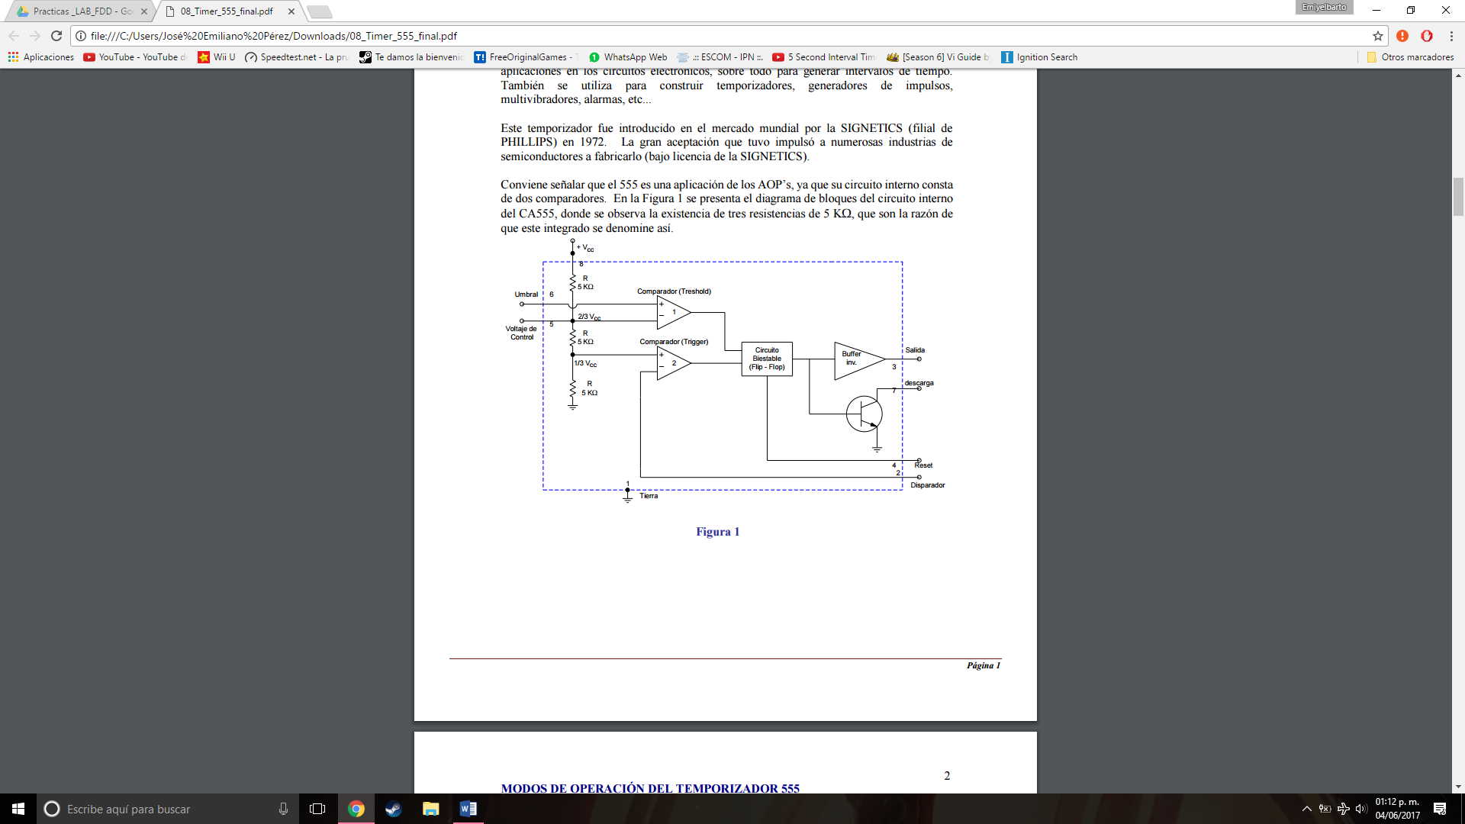

**Display 7 segmentos de Ánodo común y Cátodo común**

Existen dos tipos de display de 7 segmentos, su principal diferencia es la conexión que debemos implementar para encenderlos, estos dos tipos se conocen como Ánodo común y Cátodo común.

En los 7 segmentos de Cátodo Común, el punto circuital en común para todos los Led es el Cátodo (Gnd), cero volts, Mientras que el Ánodo común el punto de referencia es Vcc (5 volt).

Teniendo en cuenta estas consideraciones la forma de encender los leds debe realizase de diferente manera en función de que elemento tengamos (Ánodo o Cátodo común).

Cada Led trabaja con tensiones y corrientes bajas por lo tanto se pueden conectar directamente a compuertas lógicas o pines de salida de un micro controlador, igualmente siempre es recomendable para aumentar la vida util de los mismos, conectarle una resistencia en serie entre el pin de salida del micro controlador y el de entra del 7 segmento, la intensidad lumínica en este caso dependerá del valor de la resistencia agregada.

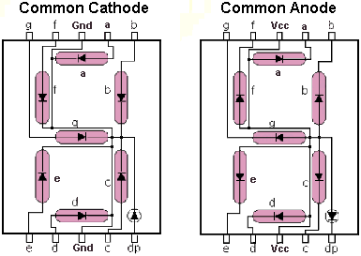

1. **Material y equipo empleado:**

* 2 GALs 22V10
* 1 circuito Integrado LE555 NE555 o compatible
* LEDS de colores
* Resistores de 330Ω
* Resistores de 1KΩ
* 1 Dip switch de 8
  + Capacitores
  + 470 micro faradios
  + 47 micro faradios
  + 4.7 Micro Faradios
* 10 nF-50 nf
* 1 Buzzer
* 2 micro switchs
* 1 potenciómetro de 10K
* 1 tablilla de Prueba (Protoboard)
* 1 pinzas de punta
* 1 pinzas de corte
* Cables Banana-Caimán (para alimentar el circuito)

1. **Equipo Empleado:**

* Multímetro
* Fuente de alimentación de 5 volts
* Programador universal
* Manual de Motorola

1. **Fundamento Teórico:**

Temporizador 555

El temporizador 555 es un circuito integrado muy versátil que tiene un gran número de aplicaciones en los circuitos electrónicos, sobre todo para genera intervalos de tiempo.

También se utiliza para construir temporizadores, generadores de impulsos, multivibradores, alarmas, etc.

Este temporizador fue introducido en el mercado mundial por la SIGNETICS (filial de PHILLIPS) en 1972. La gran aceptación que tuvo impulsó a numerosas industrias de semiconductores a fabricarlo (bajo licencia de la SIGNETICS).

Conviene señalar que el 555 es una aplicación de los AOP’s, ya que su circuito interno consta de dos comparadores. En la Figura 1 se presenta el diagrama de bloques del circuito interno del CA555, donde se observa la existencia de tres resistencias de 5 KΩ, que son la razón de que este integrado se denomine así.



MODOS DE OPERACIÓN DEL TEMPORIZADOR 555:

El circuito integrado temporizador 555, puede funcionar lo mismo como multivibrador astable (oscilación libre) que como multivibrador monoestable (one shot). En la figura 2, se muestran los modos de funcionamiento del temporizador 555.

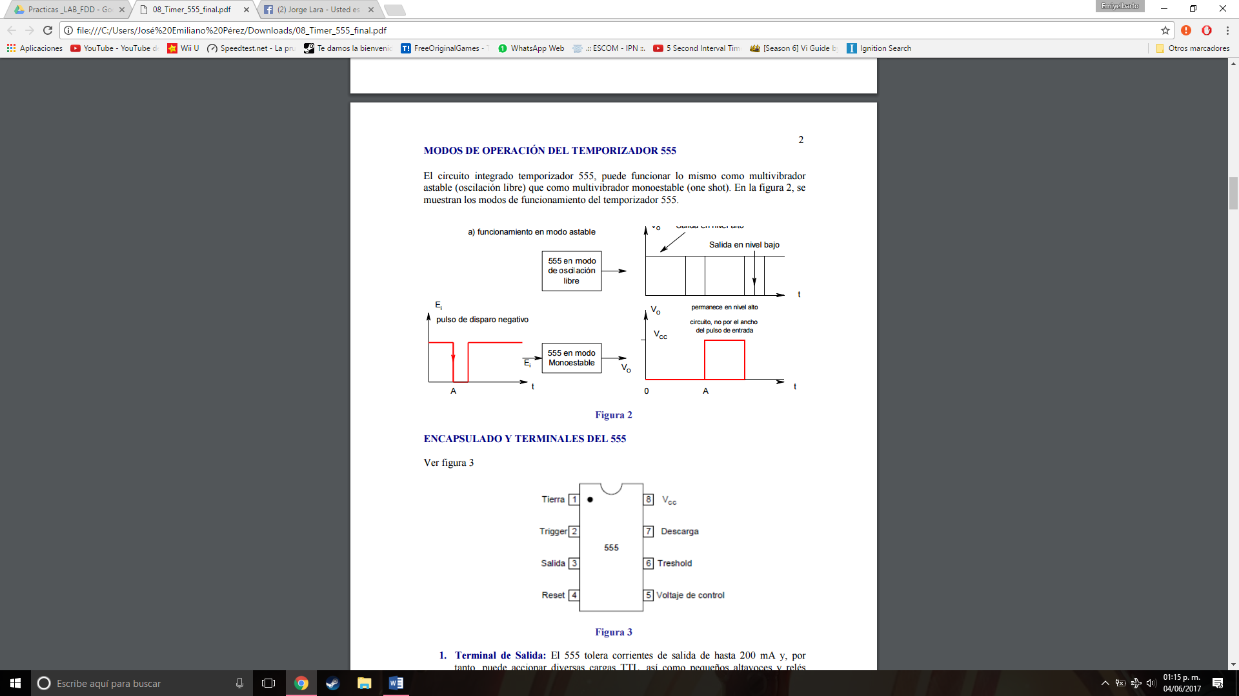

ENCAPSULADO Y TERMINALES DEL 555

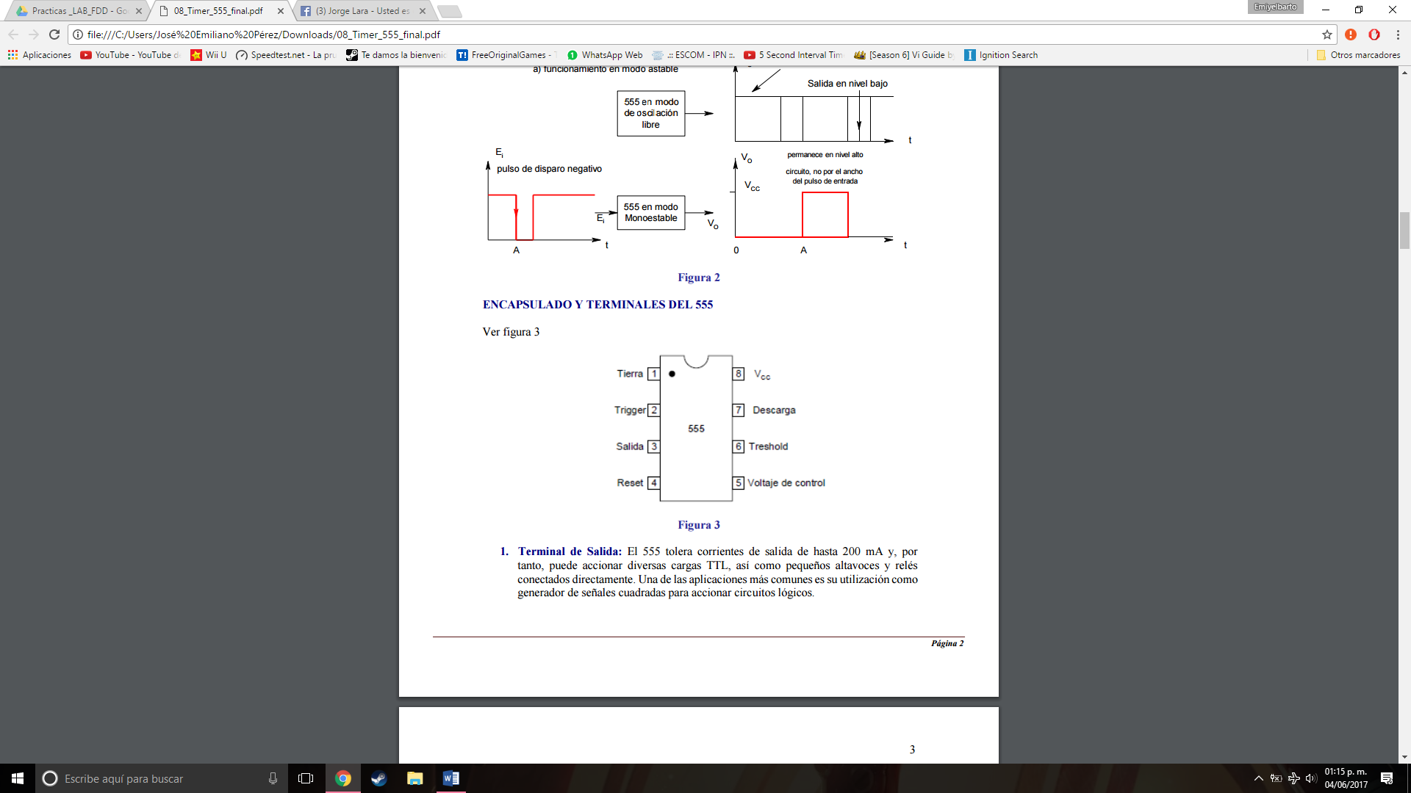

1. Terminal de Salida: El 555 tolera corrientes de salida de hasta 200 mA y, por tanto, puede accionar diversas cargas TTL, así como pequeños altavoces y relés conectados directamente. Una de las aplicaciones más comunes es su utilización como generador de señales cuadradas para accionar circuitos lógicos.

2. Terminal de Reinicio: Mediante este terminal (pin 4), se desactiva el 555 y también se anulan las señales de comando en la entrada de disparo. Si no se utiliza, este terminal debe estar conectado a VCC. Si el pin 4 está a tierra, o si su potencial se reduce por debajo de 0,4 volts, tanto el terminal de salida, como el terminal de descarga (7), se encuentran en el nivel de potencial de tierra. En otras palabras, el nivel de salida se mantiene en nivel bajo.

3. Terminal de Descarga: Sirve para la descarga de un capacitor de temporización externa durante el tiempo en el cual la salida está en nivel bajo. Cuando la salida está en nivel alto, el pin 7 funciona como un circuito abierto y permite al capacitor cargarse a una velocidad determinada por una resistencia o por resistencias y un condensador externo.

4. Terminal de Voltaje de Control: Por lo general se conecta un condensador de filtro de 0,01 µF se conecta en el pin 5 a tierra. Por este condensador se desvían los voltajes de rizado producidos por la fuente de alimentación. Este terminal también se utiliza para modificar los niveles de los voltajes de umbral (Treshold) y de disparo (Trigger). Con un voltaje externo en el terminal 5 se modifica tanto el voltaje de umbral como el de disparo y esto puede servir para modular la forma de onda de salida.

5. Terminales de Disparo y de Umbral: El 555 tiene dos posibles estados de operación, y uno de “memoria”. Estos los definen tanto la entrada de disparo, terminal 2, como la de umbral, terminal 6. La entrada de disparo se compara con un voltaje de umbral inferior 1/3 VCC. La entrada de umbral se compara con un voltaje de umbral superior por medio del comparador 2 con 2/3 VCC.

OPERACIÓN ASTABLE:

En la figura 4 puede observarse el 555 conectado como multivibrador astable. Observe las formas de onda de la figura 4b que corresponde al funcionamiento del circuito. En el instante A, los terminales 2 y 6 disminuyen de nivel justo por debajo de VLT = 1/3 VCC y el voltaje de la terminal 3 de salida va a su nivel alto (estado A). La terminal 7 se comporta como un circuito abierto y el capacitor C se carga a través de RA + RB. Durante el tiempo A-B en el que la salida está en nivel alto, el 555 se encuentra en el estado de memoria C, recordando su estado A anterior. Cuando VC aumenta y rebasa justamente el valor VUT = 2/3VCC en el instante B, el 555 entra en el estado D y envía la señal de salida al nivel bajo. La señal en la terminal 7 también está en nivel bajo y el capacitor C se descarga a través de la resistencia RB. Durante el tiempo B-C en el que la señal de salida está en nivel bajo, el 555 se encuentra en el estado de memoria C, recordando su estado anterior D. Cuando VC desciende justo por debajo de VLT la secuencia se repite.

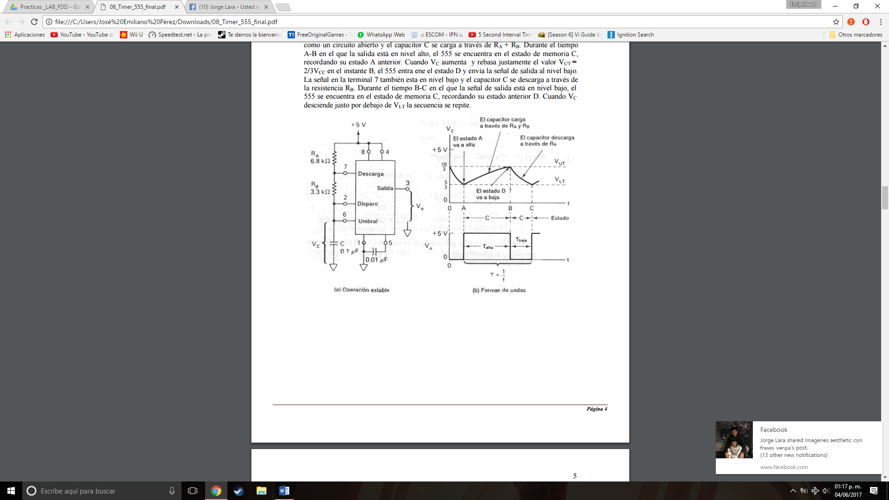

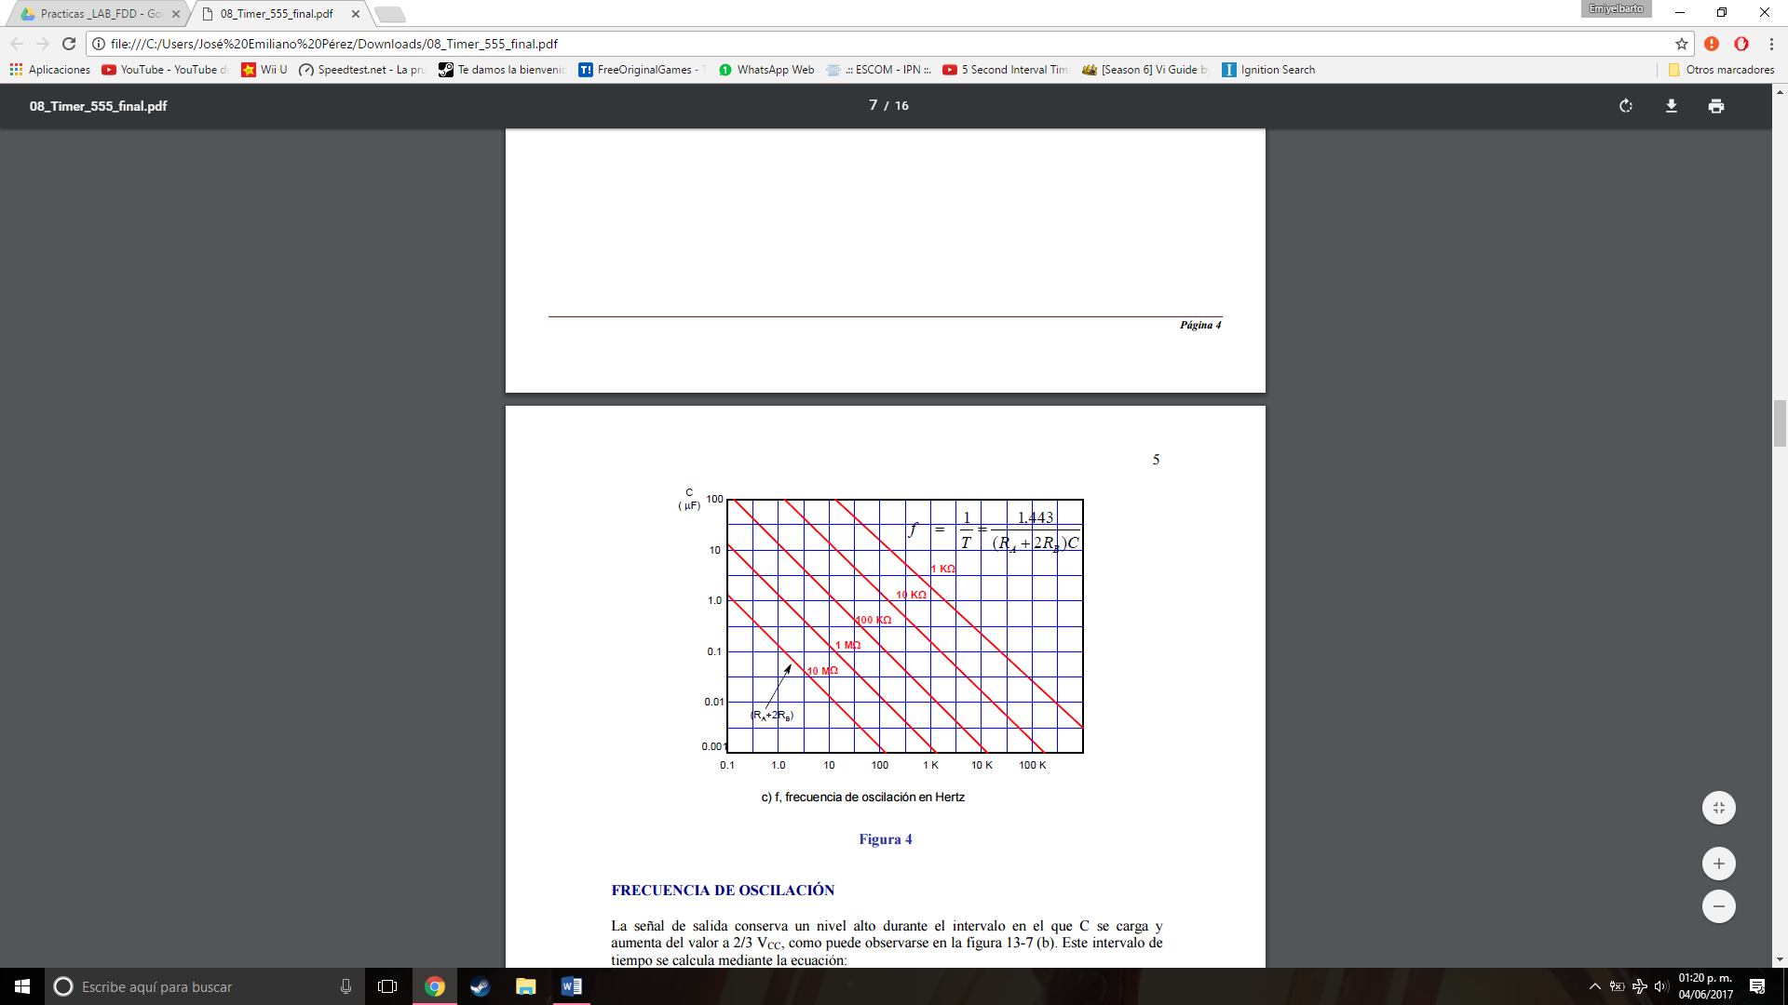

FRECUENCIA DE OSCILACIÓN:

La señal de salida conserva un nivel alto durante el intervalo en el que C se carga y aumenta del valor a 2/3 VCC, como puede observarse en la figura 13-7 (b). Este intervalo de tiempo se calcula mediante la ecuación:

$$t alto=0.695\left(Ra+Rb\right) C$$

La salida está en nivel bajo durante el intervalo en el que c se descarga del valor 2/3 VCC a 1/3 VCC y se calcula con la expresión:

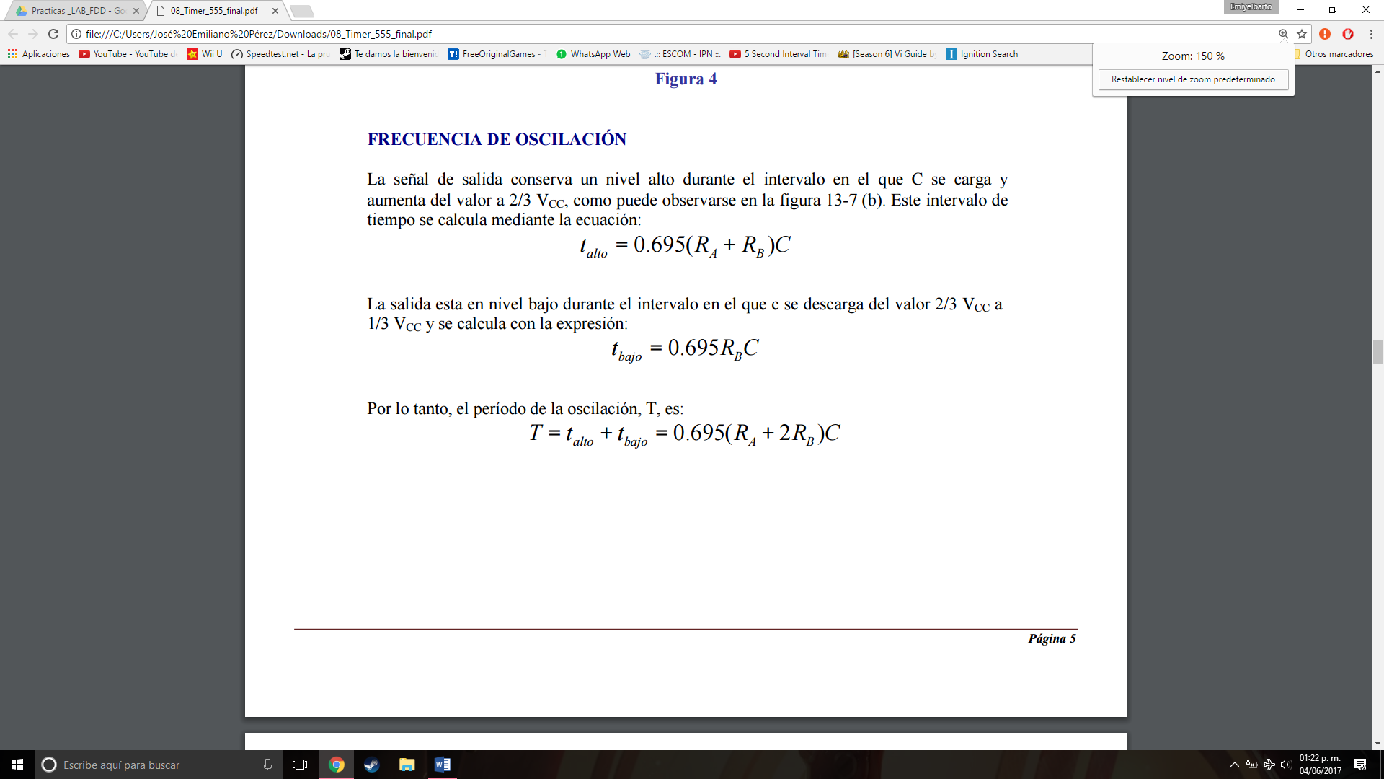

Por lo tanto, el periodo de la oscilación, T, es:

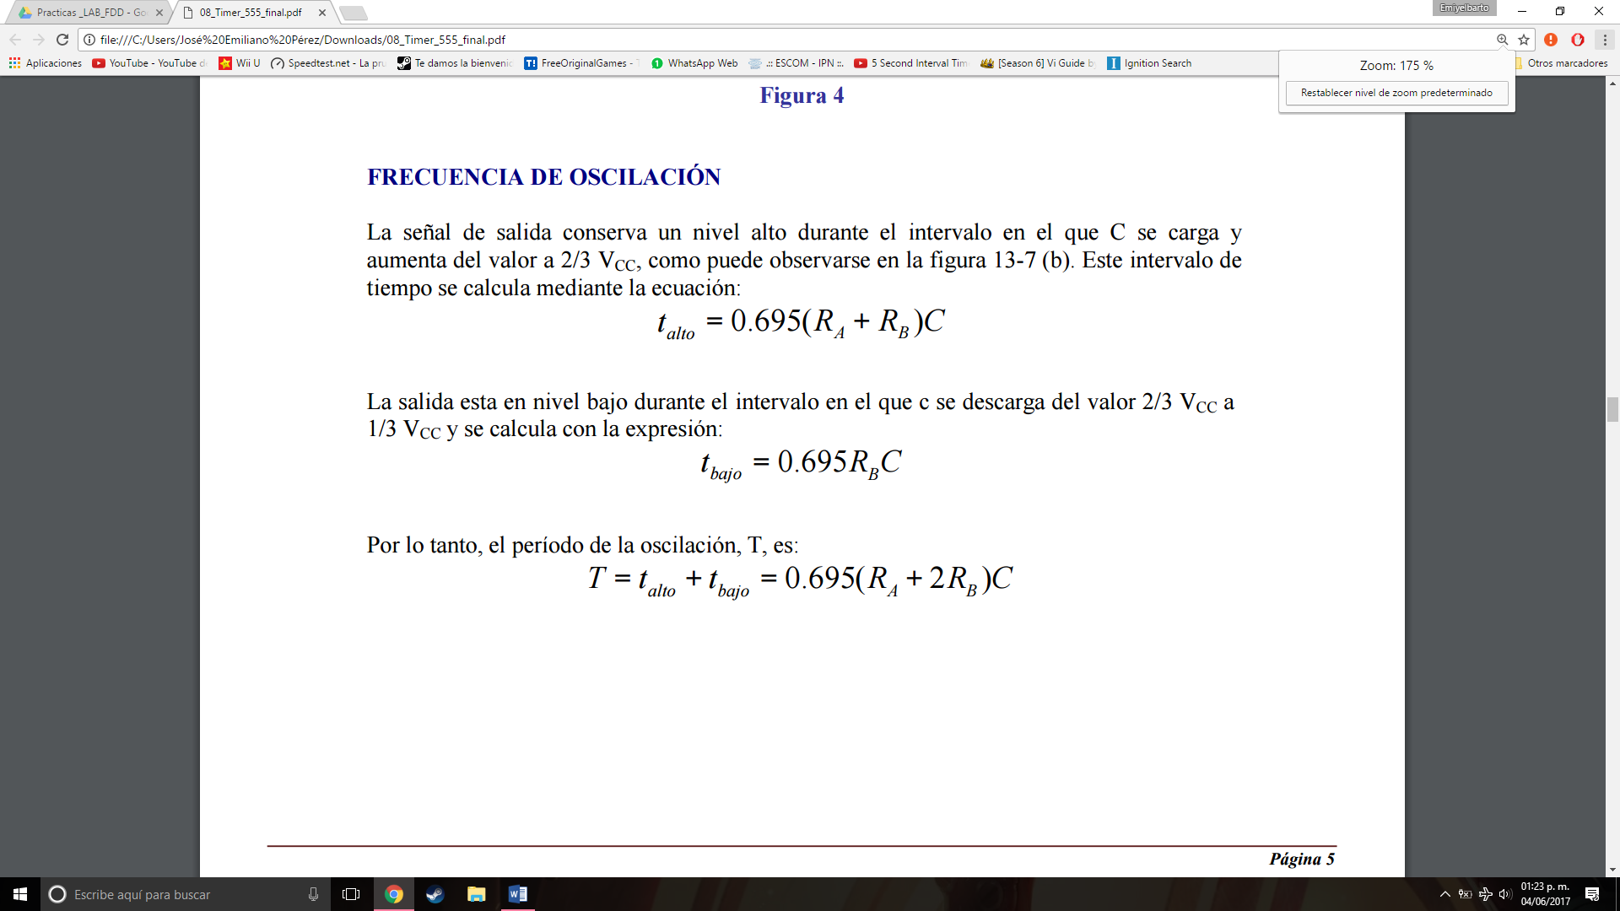

La frecuencia de oscilación es

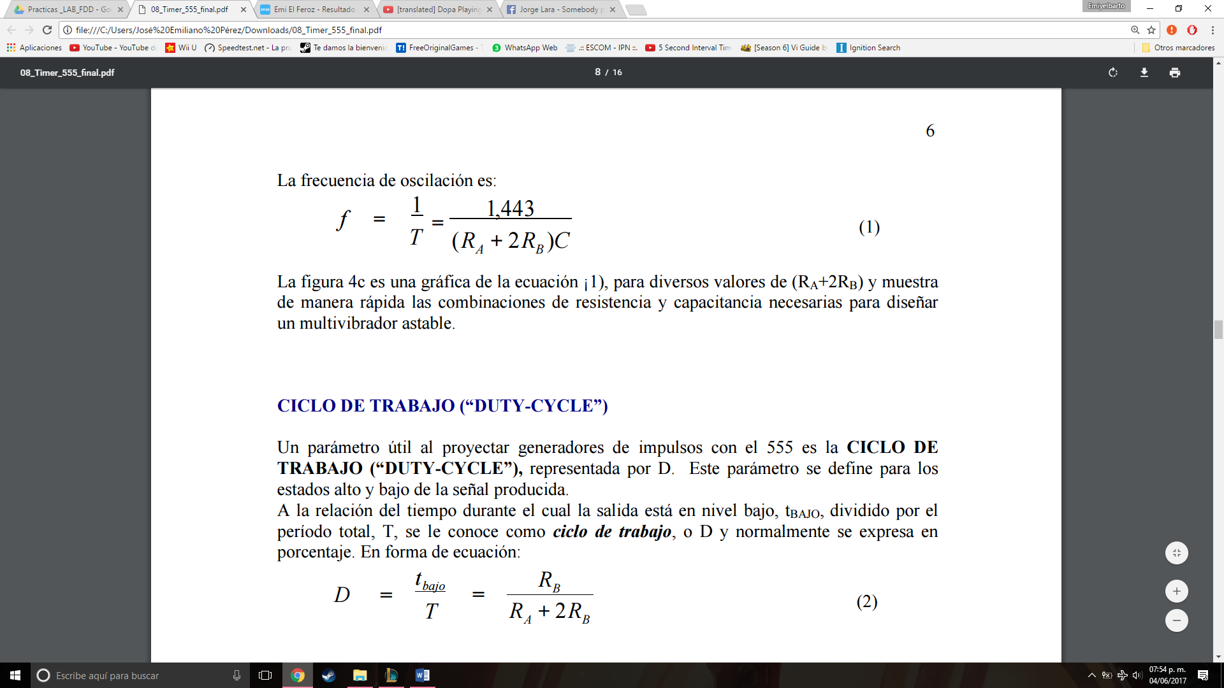

CICLO DE TRABAJO (“DUTY-CYCLE”):

Un parámetro útil al proyectar generadores de impulsos con el 555 es la CICLO DE TRABAJO (“DUTY-CYCLE”), representada por D. Este parámetro se define para los estados alto y bajo de la señal producida. A la relación del tiempo durante el cual la salida está en nivel bajo, t BAJO, dividido por el período total, T, se le conoce como ciclo de trabajo, o D y normalmente se expresa en porcentaje. En forma de ecuación:

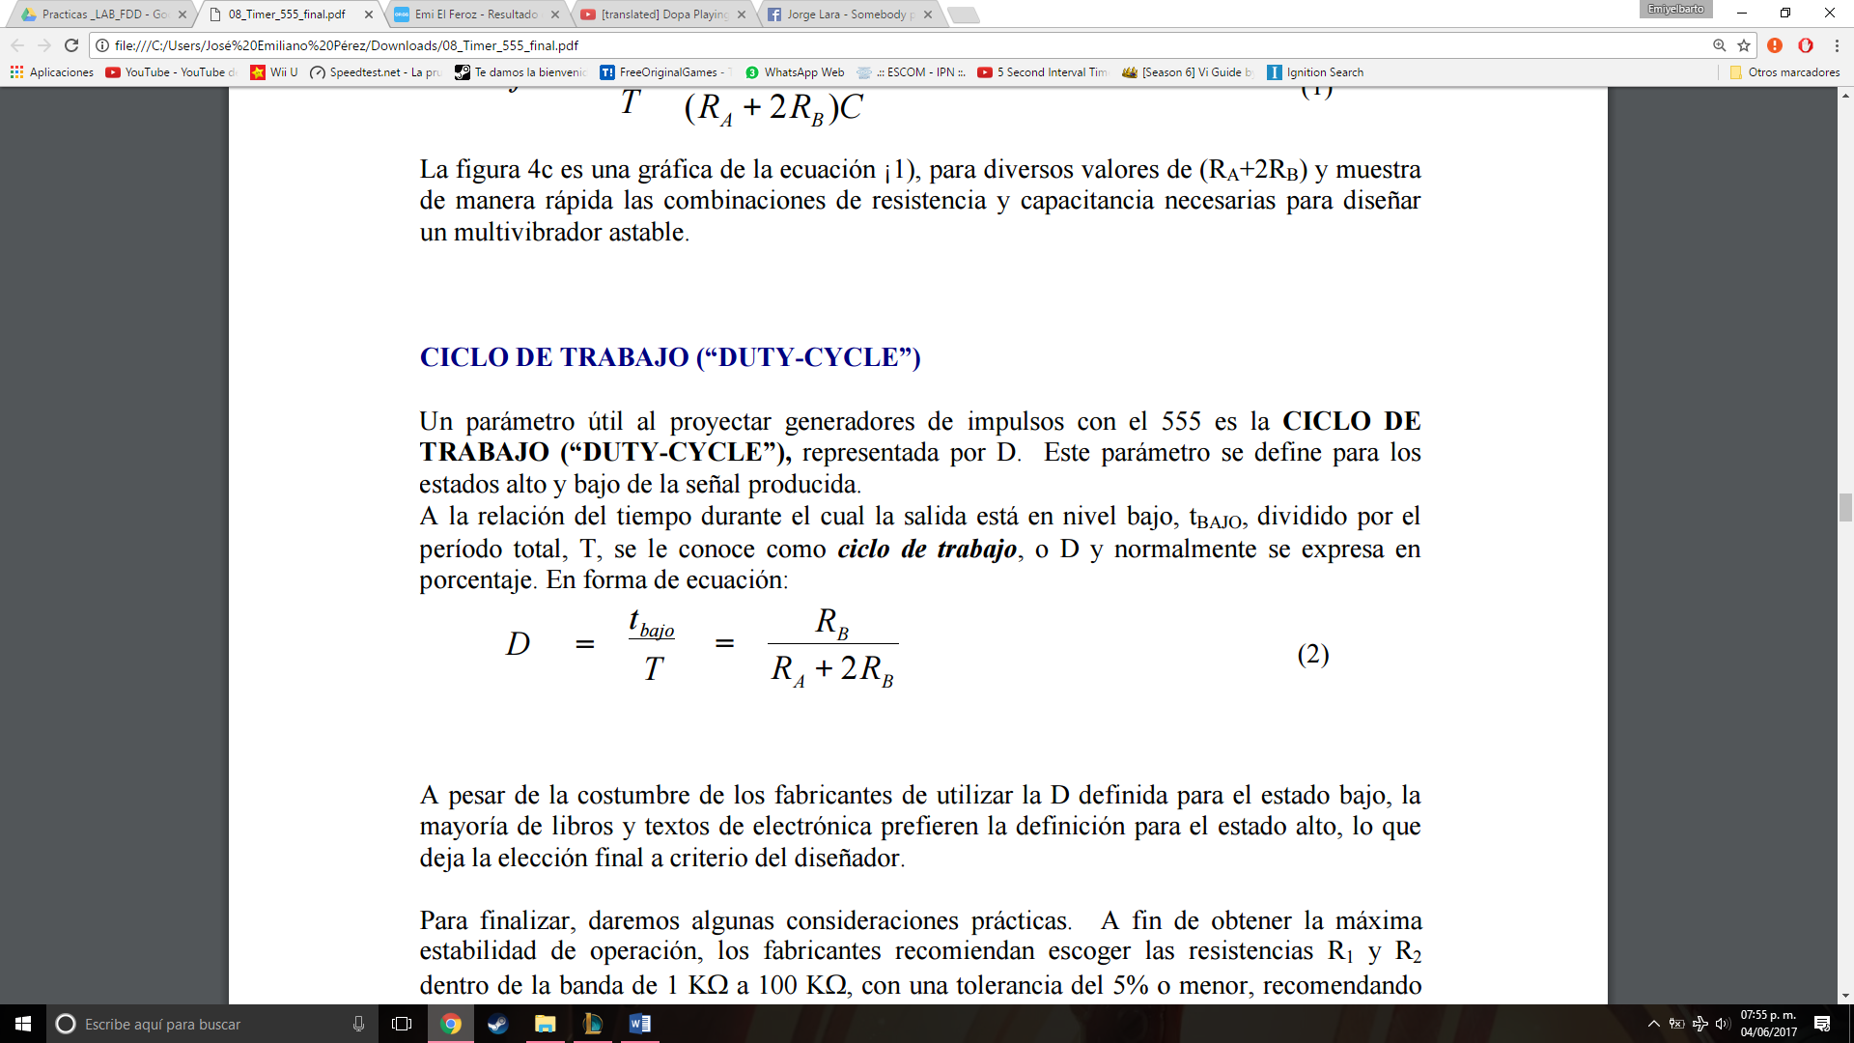

A pesar de la costumbre de los fabricantes de utilizar la D definida para el estado bajo, la mayoría de libros y textos de electrónica prefieren la definición para el estado alto, lo que deja la elección final a criterio del diseñador.

Para finalizar, daremos algunas consideraciones prácticas. A fin de obtener la máxima estabilidad de operación, los fabricantes recomiendan escoger las resistencias R1 y R2 dentro de la banda de 1 KΩ a 100 KΩ, con una tolerancia del 5% o menor, recomendando el uso de resistencias de película metálica por presentar un factor de fiabilidad muy alto.

AMPLIACIÓN DEL CICLO DE TRABAJO:

Como se comentó anteriormente, el ciclo de trabajo de la figura 4, no puede ser igual o superior a 50%. En la figura 5 se ha conectado un diodo en paralelo con RB y de esa manera se obtiene un ciclo de trabajo igual o mayor al 50%. Ahora el capacitor se carga a través de RA y del diodo y se descarga a través de RB. Los tiempos correspondientes a la forma de onda de salida son:

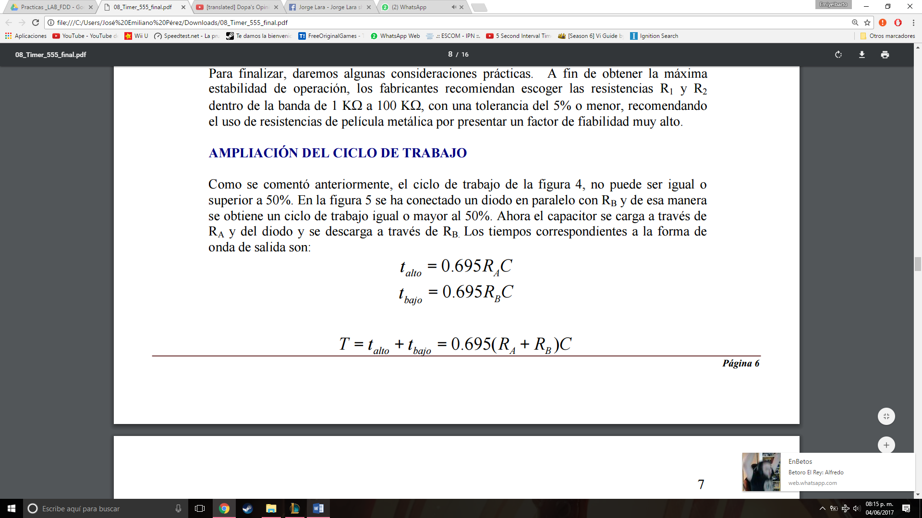

Las ecuaciones anteriores nos señalan que si RA = RB, el ciclo de trabajo es del 50%, como puede observarse en la figura 5b y 5c.

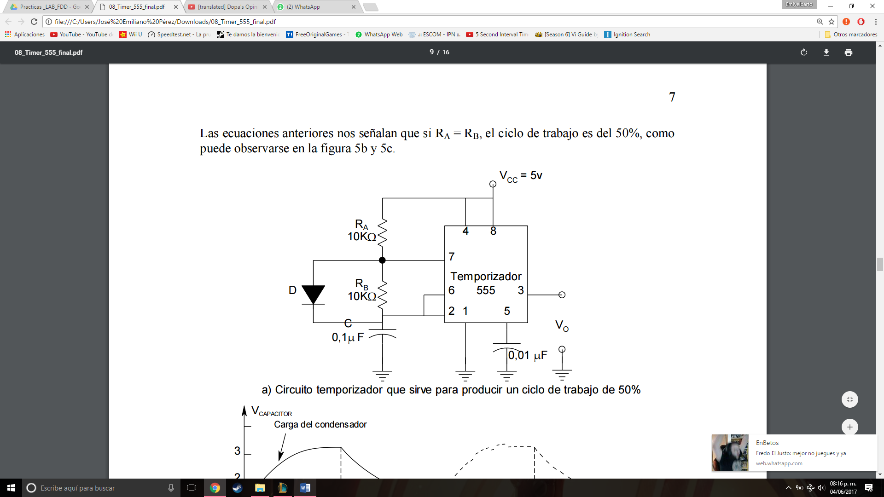

1. Circuito temporizador que sirve para producir un ciclo de trabajo de 50%

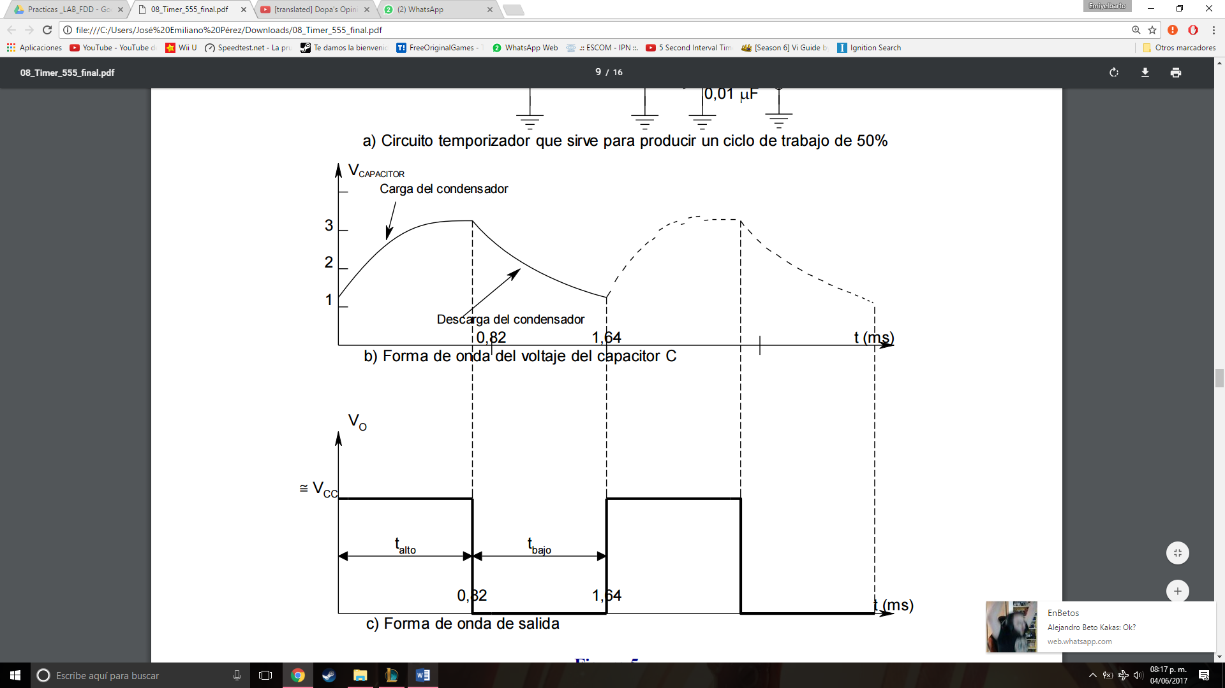

OPERACIÓN MONOESTABLE:

No en todas las aplicaciones se necesita una onda repetitiva continua, como la que se obtiene con un multivibrador astable. En muchas aplicaciones lo que se necesita es un nivel de voltaje determinado durante cierto lapso de tiempo. En este caso lo que se necesita es un multivibrador monoestable o de un disparo (one shot)). La figura 6 es el diagrama del circuito del 555 cuando éste funciona como multivibrador monoestable. Cuando un pulso con variación en sentido negativo (canto de bajada) se aplica al terminal 2, la salida se eleva y el terminal 7 elimina el cortocircuito del capacitor C. El voltaje a través de C se eleva de 0 volts a una velocidad que esta determinada por RA y por C. Cuando el voltaje del capacitor alcanza el valor de 273 VCC, el comparador de la figura 1 provoca que la salida cambie de un nivel alto a uno bajo. En la figura 6a se muestran las formas de onda del voltaje de entrada y de salida. La salida está en nivel alto para el tiempo que se determine mediante:

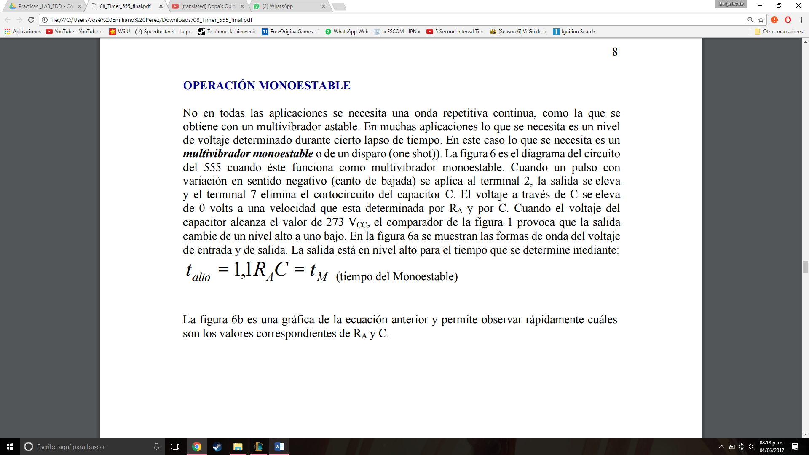

La figura 6b es una gráfica de la ecuación anterior y permite observar rápidamente cuáles son los valores correspondientes de RA y C.

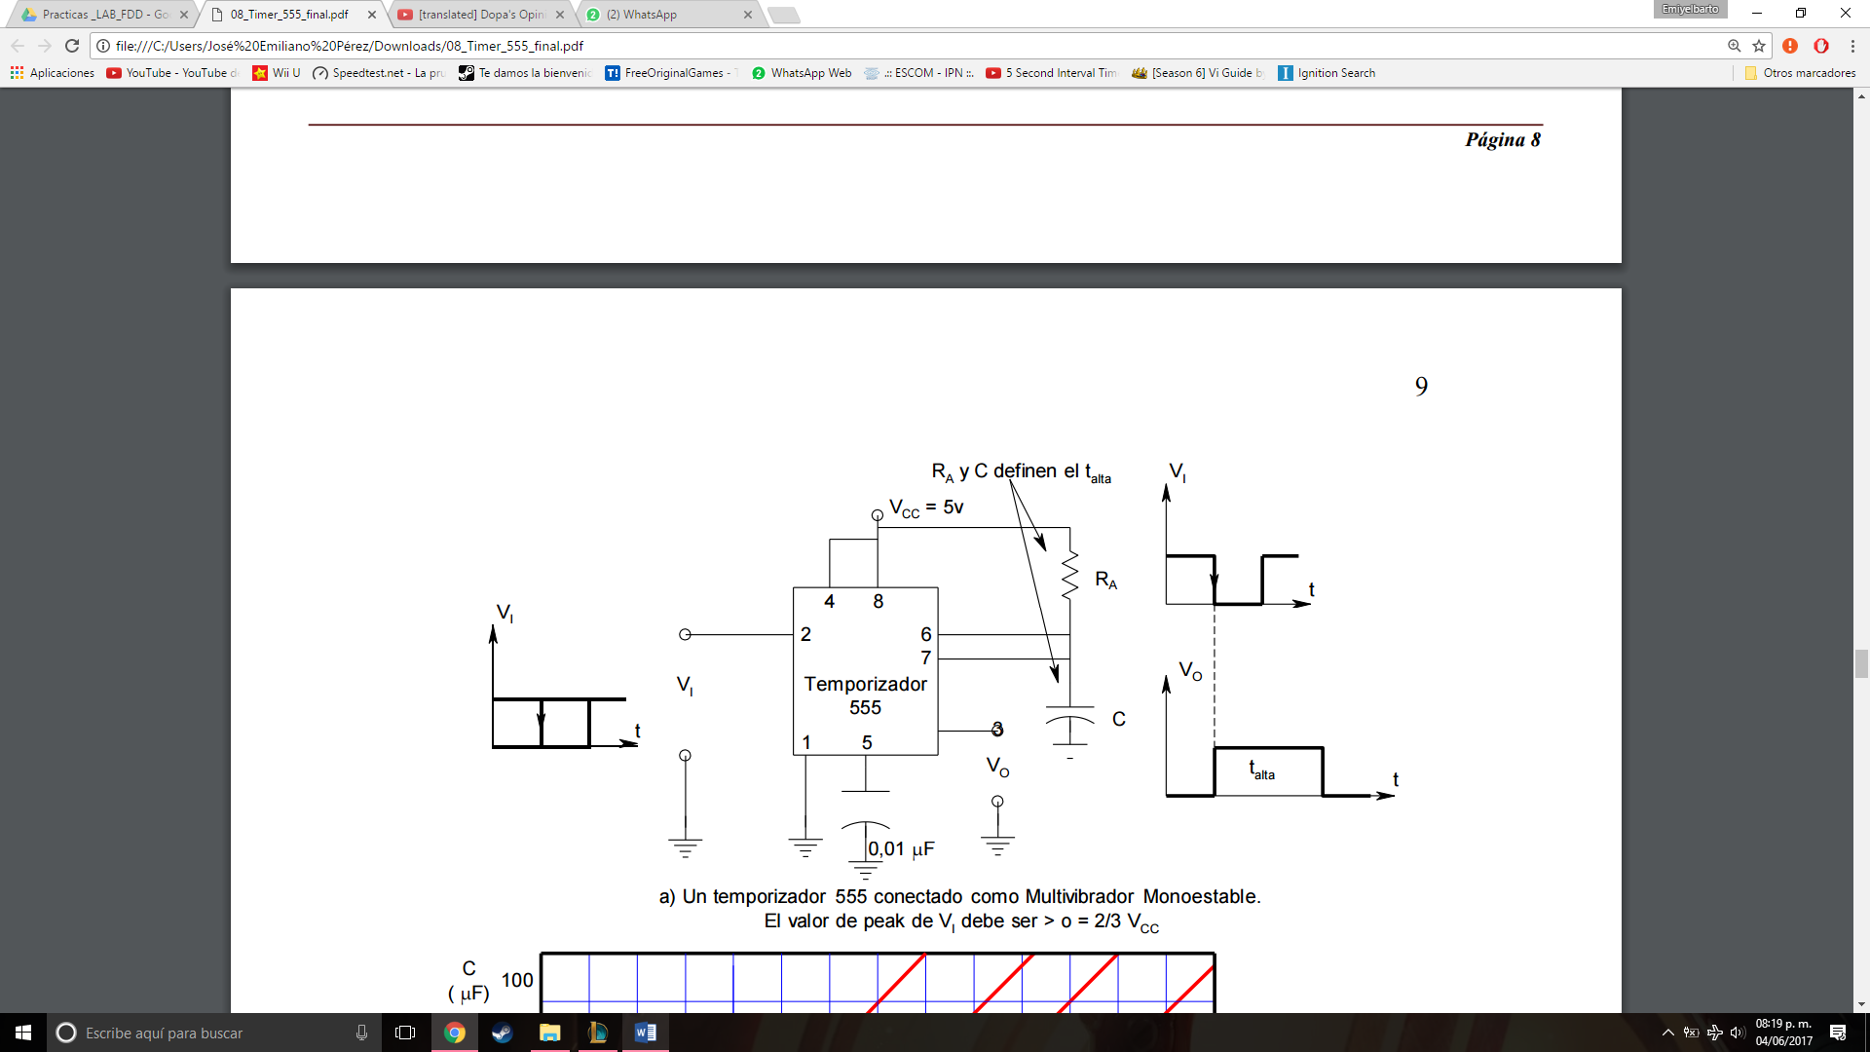

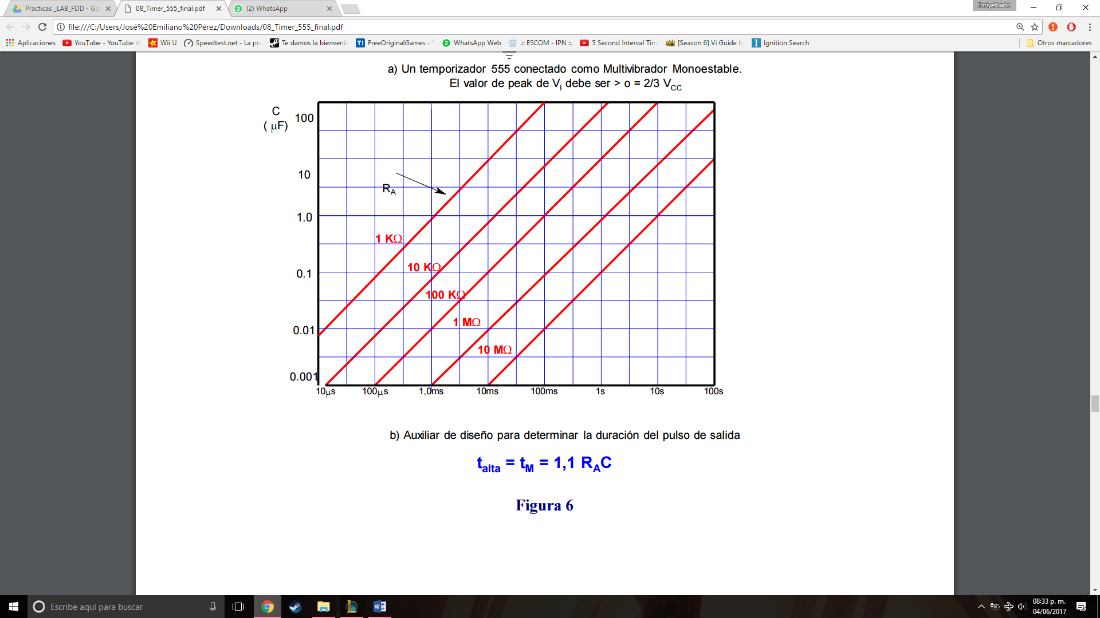

En la práctica es necesario agregar algunos componentes adicionales al circuito básico para que funcione correctamente. (Ver figura 7).

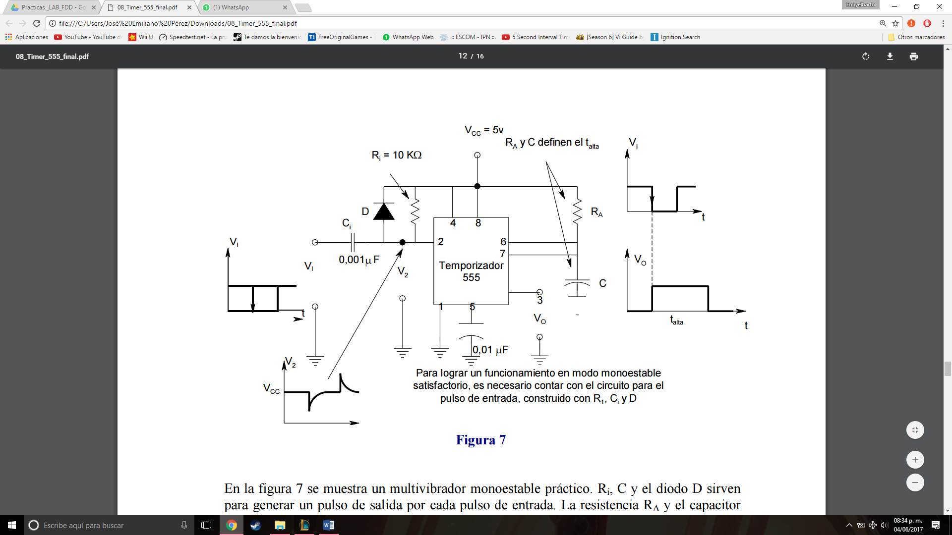

En la figura 7 se muestra un multivibrador monoestable práctico. Ri, C y el diodo D sirven para generar un pulso de salida por cada pulso de entrada. La resistencia RA y el capacitor C determinan el momento en el que la salida tiene un valor alto. La resistencia Ri se conecta entre VCC y la terminal 2 a fin de asegurarse de que la salida normalmente permanezca en un valor bajo. Ci se carga a un valor (VCC – Ei) hasta que se presenta el pulso de disparo negativo. La constante de tiempo de Ri y de C debe ser pequeña en relación con el tiempo en el que la salida del temporizador está en nivel alto, t alto. El diodo D evita que el temporizador 555 dispare durante el flanco positivo de Ei.

**Decodificador de BCD a siete Segmentos**

Construir un prototipo en el protoboard de conexiones el sistema digital combinacional que funcione como decodificador de BCD a 7 Segmentos por medio de un Dispositivo Lógico.

Definiciones:

Decodificador: Proceso que permite pasar de un lenguaje codificado a otro legible directamente.

BCD: Código decimal expresado en binario, cada digito del decimal se representa por cuatro bits ejemplo el numero 9 6 7 3(10) = 1001 0110 0111 0011 (BCD).

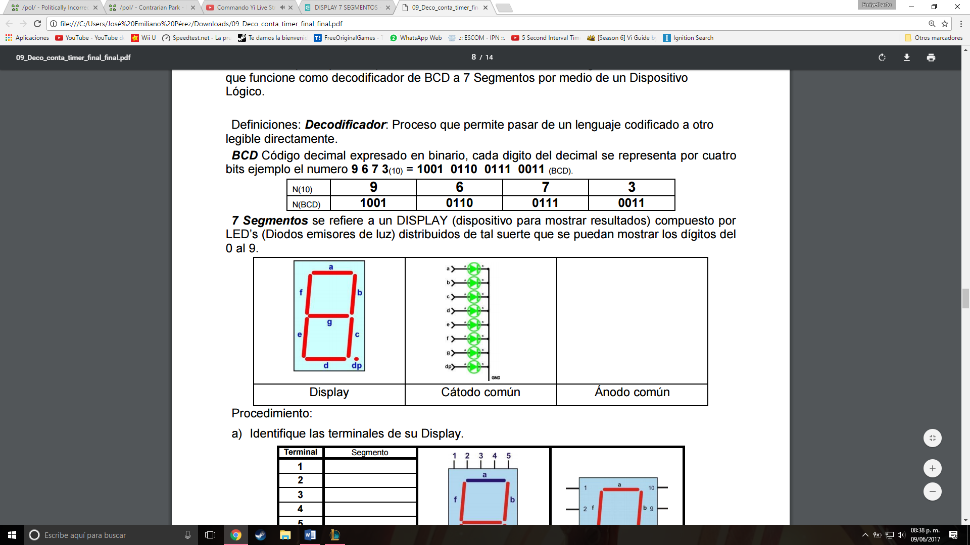

7 segmento se refiere a un DISPLAY (dispositivo para mostrar resultados) compuesto por LED’s (Diodos emisores de luz) distribuidos de tal suerte que se puedan mostrar los dígitos del 0 al 9.

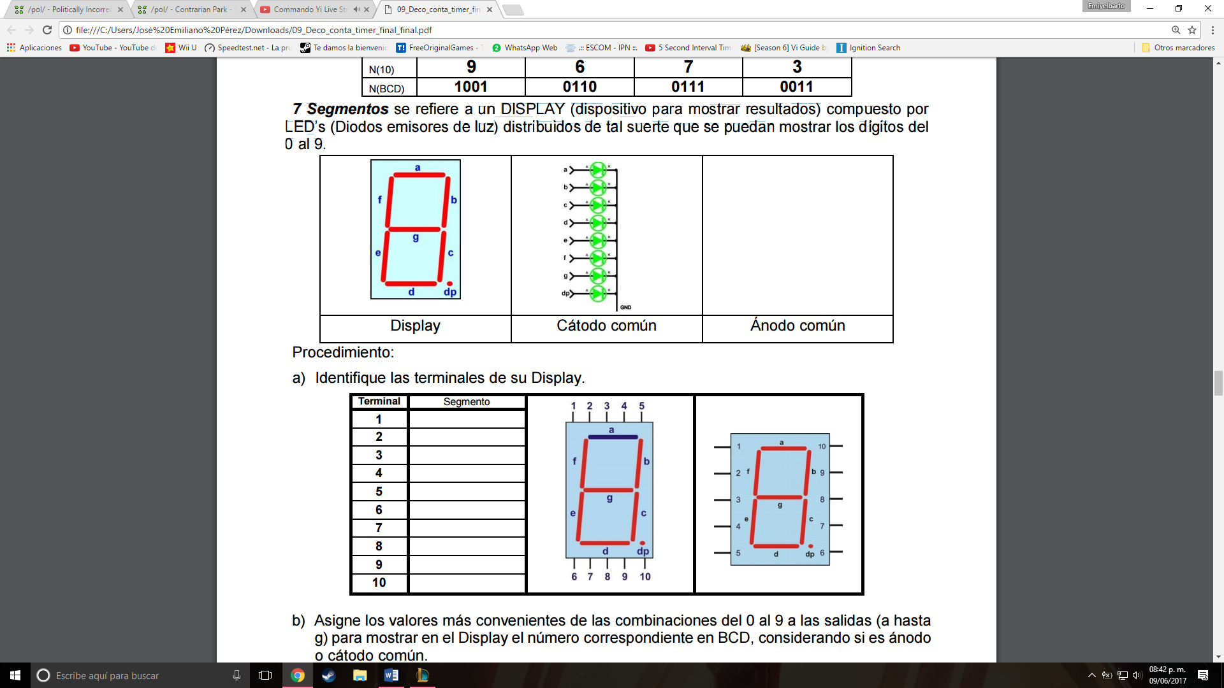

1. **Desarrollo experimental:**

Procedimiento:

1. Identifique las terminales de su Display.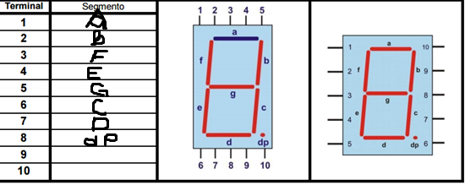
2. Elabore el archivo VHDL considerando para su implementación la asignación de las terminales de salida más conveniente de modo que no existan cruces del cableado como se muestra en la figura.

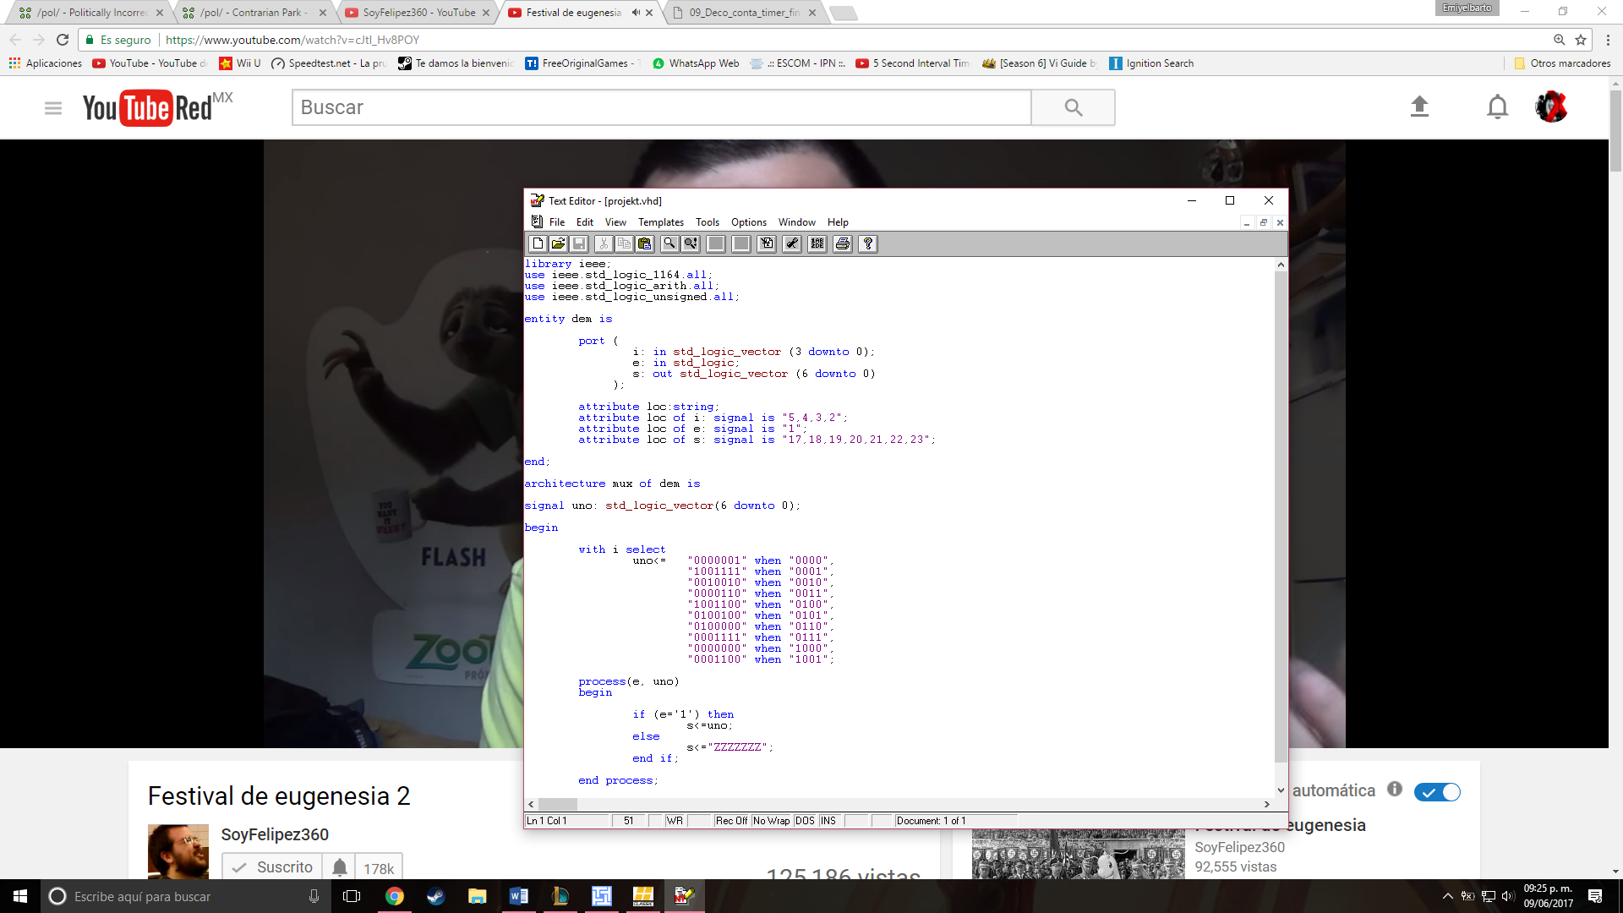

1. Implemente el decodificador usando un DLP como GAL22V12.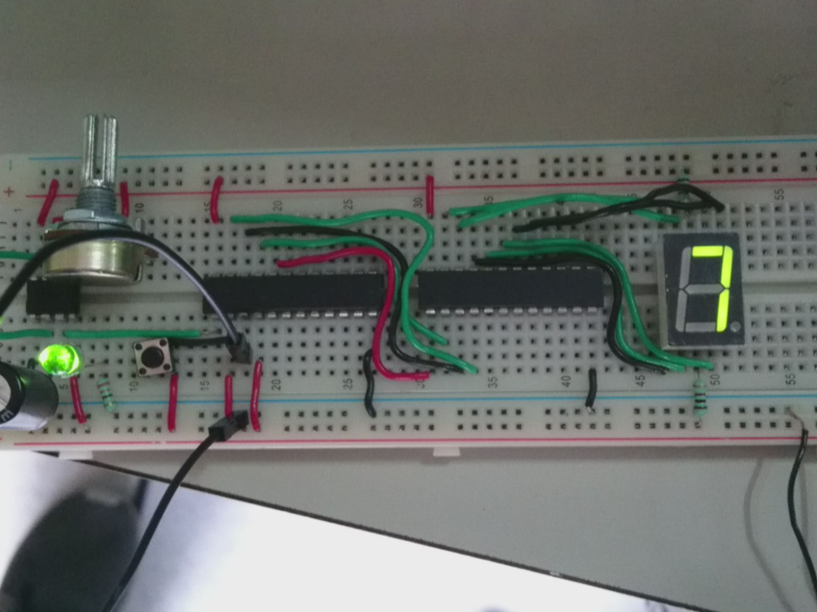

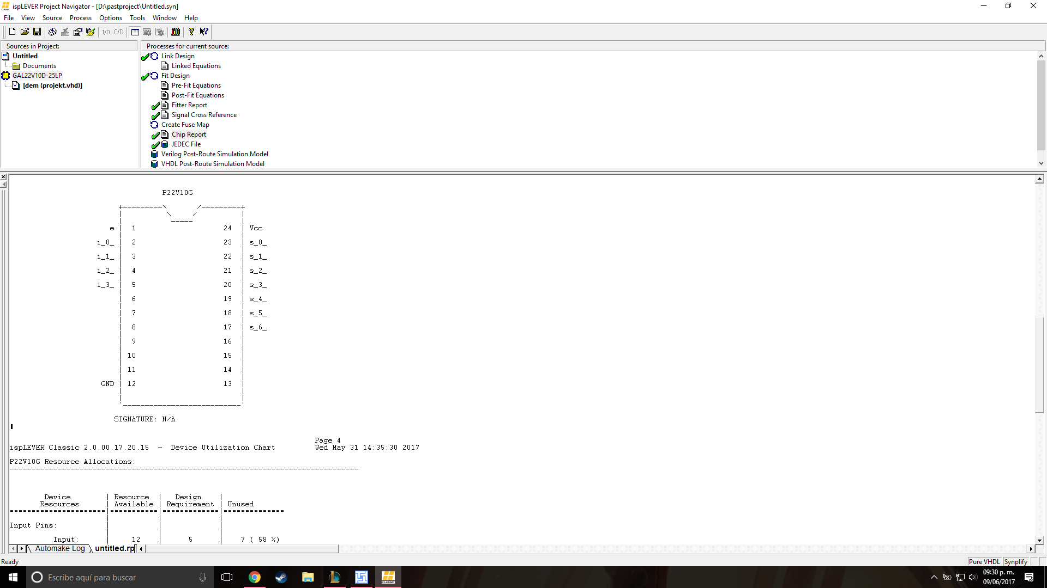

1. Elabore el diagrama en Proteus y obtenga su simulación.
2. **Observaciones y conclusiones:**

*José Emiliano Pérez Garduño:* Con esta práctica aprendimos a programar una GAL22V10 para poder desarrollar un contador y una segunda GAL para poder usarla de decodificador y como ésta se debe conectar a un ánodo común.

*Alfredo Pérez Quiñonez:* Con el desarrollo de esta práctica conseguimos hacer uso de nuestros conocimientos sobre el circuito integrado 555 en su funcionamiento astable, además de los conocimientos adquiridos anteriormente durante el curso para la implementación de un contador de 4 bits y un decodificador diseñado para el uso del contador con un display de siete segmentos, los cuales fueron integrados en dos dispositivos GAL22V10 mediante el lenguaje VHDL.

1. **Bibliografía:**

<http://planetmath.org/node/41695>

<http://planetmath.org/node/41695>

<http://web.archive.org/web/20100709182539/http://knol.google.com/k/max-iskram/digital-electronic-design-for-beginners/1f4zs8p9zgq0e/23>

<http://www.simbologia-electronica.com/simbolos-electricos-electronicos/simbolos-electronica-digital.htm>

<http://www.profesormolina.com.ar/electronica/componentes/int/comp_log.htm>

<http://electronicacompleta.com/lecciones/compuertas-logicas/>

<http://personales.unican.es/manzanom/planantiguo/edigitali/decg9_09.pdf>

<http://www.estadofinito.com/siete-segmentos-y-vhdl/>

<http://www.tourdigital.net/VHDLcodificadores.pdf>

<http://www.electrontools.com/Home/WP/2016/03/09/display-7-segmentos/>

<http://www.steren.com.mx/display-de-7-segmentos-anodo-comun-de-12-7-mm-0-5-pulgadas.html>

1. **Conclusión de equipo:**

Gracias a esta práctica sabemos hacer circuitos con 555, displays de ánodo común, programar VHDL como contador y como decodificador y la forma en la que puede ser aplicado.